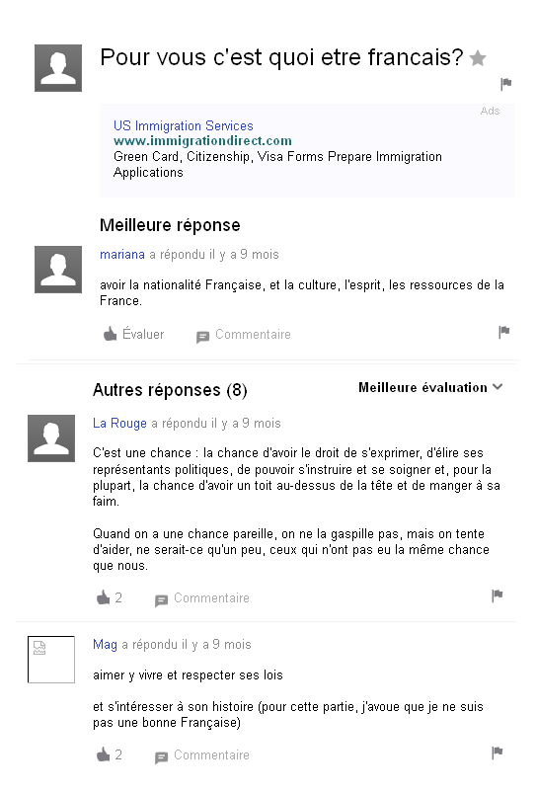

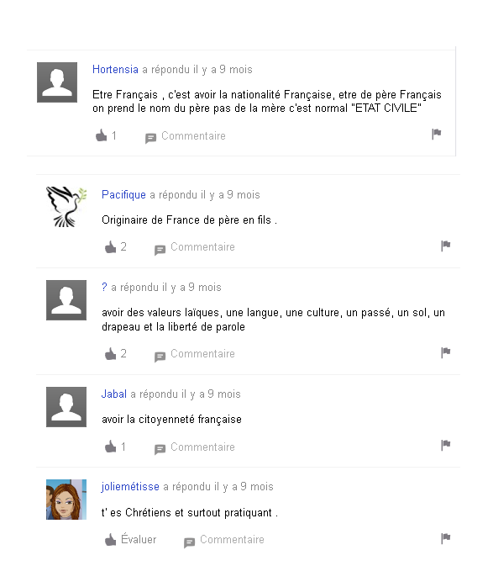

Interpretive Reading
C’est quoi d’être français ?
Que disent les français ? Interprétez les blogs.
- Les Mots Clés : donnez une bonne définition des mots soulignés

- Interprétez- donnez une résumé bref pour chaque personne
- La Rouge –
- Mag –
- Hortensia –
- Pacifique –
- ? (sans prénom) –
- Jabal –
- Joliemétisse –

- Que veut dire : (utilisez le contexte pour trouver un sens)
‘une liberté de parole’
Pratiquant –
Une valeur laïque

What do you think joliemétisse looks like ?

